IV EDYCJA PRZEDSZKOLNEGO KONKURSU „MAM TALENT”
Konkurs skierowany jest do wszystkich dzieci przedszkolnych w wieku 3-6 lat, które chcą zaprezentować swoje talenty wokalne, recytatorskie, taneczne.

- Do udziału zaproszeni są zarówno wykonawcy indywidualni, jak i rodzeństwa.
- Repertuar o dowolnej tematyce.
- Wszystkie występy dzieci mogą być nagrywane przy pomocy telefonu/aparatu i wysyłane na adres konkursmamtalent@gmail.com (w temacie wiadomości e-mail należy wpisać imię uczestnika/uczestników oraz nazwę grupy przedszkolnej, do której dziecko uczęszcza).
- Termin nadsyłania nagrań – 06. 05.2020.
- Nadesłane utwory w wykonaniu dzieci będą ocenione przez komisję złożoną z dyrekcji, grona pedagogicznego oraz pracowników przedszkola w celu wyłonienie po dwóch kandydatów z każdej grupy (eliminacje wewnątrz-przedszkolne).
- Finał konkursu odbędzie się na Facebooku (czyli naszej przedszkolnej grupie facebookowej „PRZEDSZKOLE W DUSZNIKACH ZDROJU”).
- Każdy będzie mógł oddać swój głos na wybrany utwór.
- Na zwycięzców czekają atrakcyjne nagrody.

KOORDYNATORAMI KONKURSU SĄ: DOROTA KOT-PUSTUŁA I DOROTA TRZECIAK

Witam moje ZAJACZKI. Brawo dla wszystkich dzieci, które czynnie uczestniczą w naszych zajęciach. Brawo dla tych, którzy zamieszczają swoje prace na naszej stronie internetowej, abyśmy wspólnie mogli je podziwiać. Liczę na Was również w tym tygodniu.

DROGI RODZICU. W minionym tygodniu przedszkolaki poznały zawód lekarza, dowiedziały się co należy robić, aby zachować zdrowie. Mam nadzieje, że temat ten stał się okazją do wspólnej zabawy i mile spędzonego czasu razem. W tym tygodniu chcę zaproponować tematykę o zwierzętach. Myślę, że zabawa w wiejską zagrodę przypadnie im do gustu. Bo przecież wystarczy zbudować płot, np. z plasteliny i zapałek, oraz wykonać zwierzątka – mogą być ulepione z plasteliny lub narysowane i wycięte z kartonu, aby zabawa była udana. Ten prosty sposób pomoże w utrwalaniu nazw zwierząt oraz dźwięków, jaki wydają te zwierzęta. Zwracam się z prośbą do rodziców dzieci, którzy jeszcze do nas nie dołączyli. Bez Was kochani rodzice dziecko sobie nie poradzi a stracony czas nigdy nie wróci. Zachęcam więc do działania i współpracy.

Tematyka na bieżący tydzień to: ZWIERZĘTA Z WIEJSKIEGO PODWÓRKA.

DZIAŁANIA:

Ćwiczenia poranne:

- „Kurki na grzędzie” . Dzieci - kurki biegają. Zatrzymują się i na 1 klaśnięcie w ręce wspinają się na palce – siadają na grzędzie wysoko. Na 2 klaśnięcia robią przysiad podparty - siadają na grzędzie nisko. (zabawę powtarzamy kilka razy).
- „Koniki pasą się na łące”. Dzieci swobodnie biegają w różnych kierunkach. Na umówiony sygnał - wykonują ruchy głową w górę i w dół – koń skubie trawę.
- „Pieje kogut”. Dzieci stoją na jednej nodze, ręce rozkładają w bok, machają rękami, jak skrzydełkami, pieją jak kogut „kukuryku”. Potem znów spacerują i powtarzają zabawę.

Słuchanie wiersza S. Kraszewski „Na wiejskim podwórku”. Wykorzystanie ilustracji, które są zamieszczone pod tekstem, przedstawiające rodziny zwierząt. Podczas czytania zachęcanie dziecka do wskazywania odpowiedniego zwierzątka na planszy. Rozmowa na temat wierszyka /pytania pod tekstem/

Na podwórko dumne matki przyprowadziły swoje dziatki:
Krowa – łaciate cielątko,
Koza – rogate koźlątko,
Owca – kudłate jagniątko,
Świnka – różowe prosiątko,
Kurka – pierzaste kurczątko,
Gąska – puchate gąsiątko,
Kaczka – płetwiaste kaczątko,
Klacz – brązowe źrebiątko.
Każda prowadzi swoje dzieciątko!
Wtem ujrzały pieska Burka, który urwał się ze sznurka.
Tak się bardzo przestraszyły, że aż dzieci pogubiły.
Krowa – łaciate cielątko,
Koza – rogate koźlątko,
Owca – kudłate jagniątko,
Świnka – różowe prosiątko,
Kurka – pierzaste kurczątko,
Gąska – puchate gąsiątko,
Kaczka – płetwiaste kaczątko,
Klacz – brązowe źrebiątko.
Każda zgubiła swoje dzieciątko!
Wtem gospodarz konną furką wjechał prosto na podwórko.
Zszedł czym prędzej ze swej furki, zamknął Burka do komórki.
Lamentują biedne mamy: „Co my teraz robić mamy?”
Wtem z kryjówek wyszły dziatki, odnalazły swoje matki:
Krowę – łaciate cielątko,
Kozę – rogate koźlątko,
Owcę – kudłate jagniątko,
Świnkę – różowe prosiątko,
Kurkę – pierzaste kurczątko,
Gąskę – puchate gąsiątko,
Kaczkę – płetwiaste kaczątko,
Klacz – brązowe źrebiątko.
Znalazło mamę każde dzieciątko.
Pytania do wiersza:
- Gdzie rozgrywała się sytuacja przedstawiona w wierszu?
- Jakie zwierzęta występowały?
- Co przydarzyło się zwierzętom?
- Dlaczego pogubiły się dzieci?
- Jak myślicie, co czuły wtedy mamy?
- Jak skończyła się ta przygoda?
- Czy wszystkie mamy znalazły dzieci?

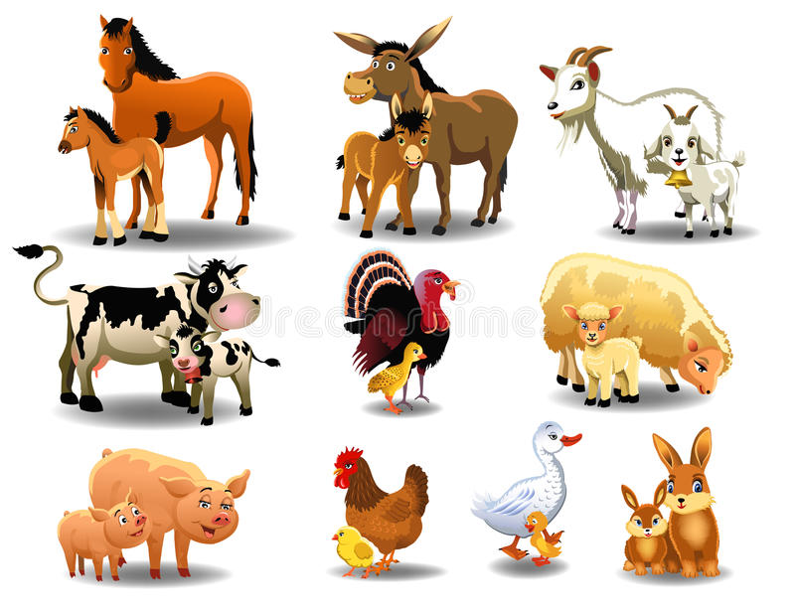

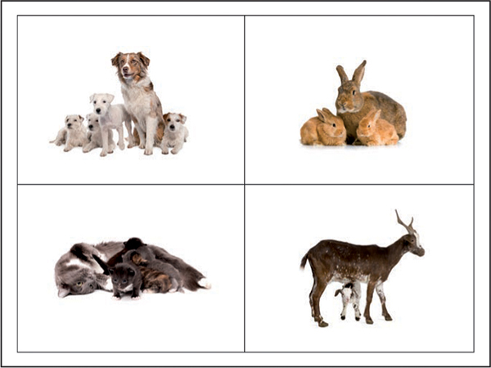
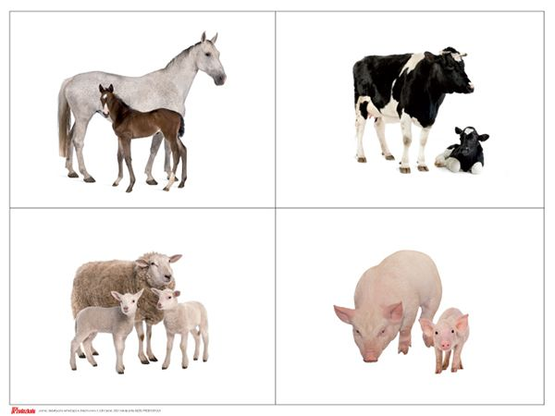

Domy zwierząt z gospodarstwa wiejskiego – gdzie mieszkają zwierzęta?
Po obejrzeniu filmiku proszę sprawdzić, czy dziecko zapamiętało podane treści poprzez zadawanie pytań typu: Gdzie mieszka konik? Jak nazywa się dom krówki? itd.

https://www.youtube.com/watch?v=1PD3jNhefUA

- „Który to mój dom” - proszę, aby dzieci wskazały łącząc odpowiednio obrazki.

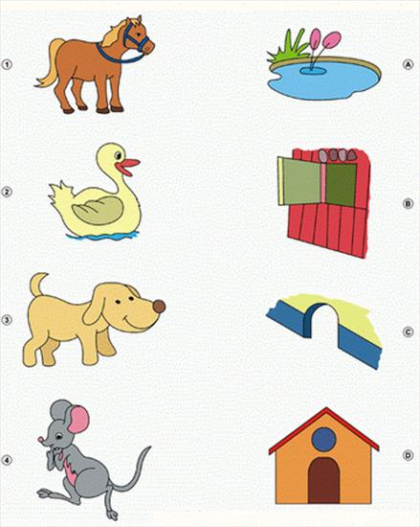

Odgłosy zwierząt - Podczas odtwarzania proszę, aby dzieci naśladowały odgłosy zwierząt (ważne ponieważ usprawnia to narządy mowy).

https://www.youtube.com/watch?v=qQtJP40a1Iw

Rysowany wierszyk „Czy to jajo, czy nie jajo?” – czyli rysowanie pod dyktando w oparciu o wiersz Patrycji Siwiera-Kozłowskiej.

Oto tekst wiersza:

„W gniazdku jajo raz leżało, (rysujemy jajko)
które dziwnie popękało. (rysujemy pęknięcie, zygzak, który będzie skrzydełkiem)
Wyszła z jaja głowa mała, (dorysowujemy główkę – mniejsze kółko)
małym oczkiem zamrugała. (oko na główce)
Na niej dziobek-też malutki (dziobek)
(to małego gniazdka skutki).
A na końcu małe nóżki, (nóżki – dwie kreseczki)
każda nóżka ma paluszki. (dorysowujemy paluszki)
Jeszcze tylko ogon mały. (na końcu ogonek – mały trójkącik)
Oto kurczak doskonały!” (koniec – kurczaczek gotowy)

Rodzic czyta wiersz. Podczas czytania wierszyka, rysuje na kartce jego treść. Następnie czyta wiersz drugi raz, a dziecko samodzielnie rysuje kurczątko. Można pokolorować kredkami, farbami na końcu wyciąć nożyczkami.

Co nam dają zwierzęta z gospodarstwa wiejskiego? - karta zadaniowa (proszę pokolorować).

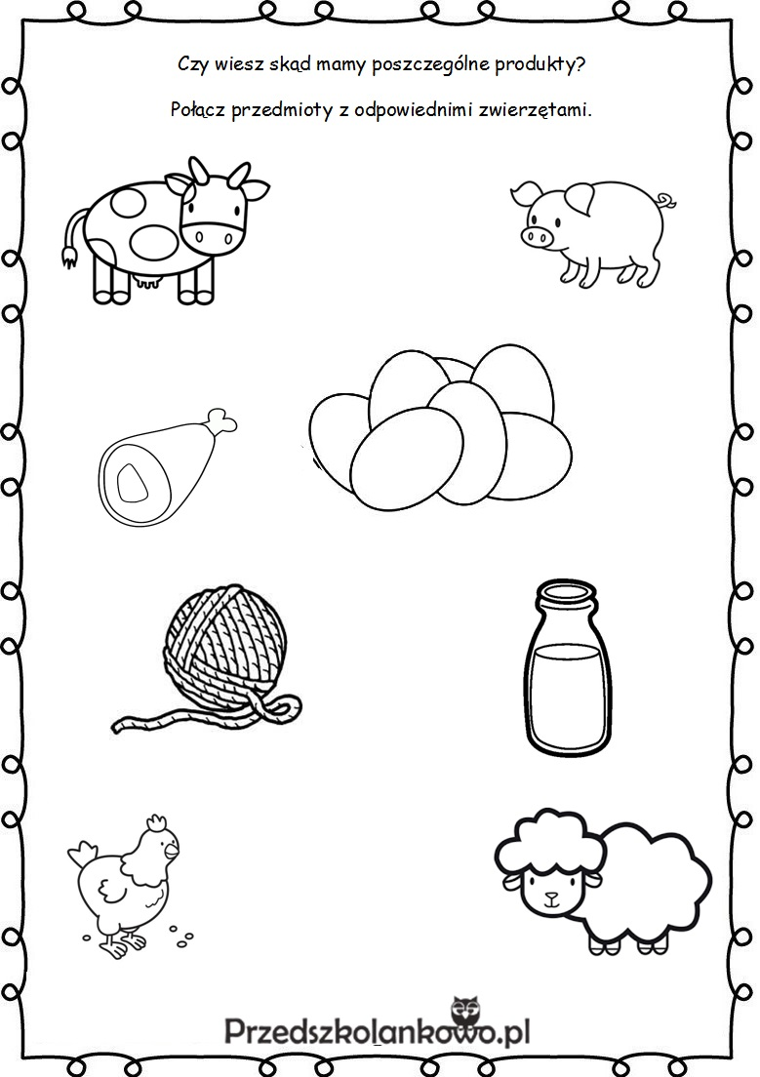
Rozwiązywanie zagadek.

Bywa siwy, gniady, kary,
Wozi ludzi i towary.
(koń)
Za kości rzucone
dziękuje ogonem.
(pies)
Dobre ma zwyczaje
– ludziom mleko daje.
(krowa)
W nocnej ciszy
łowi myszy.
(kot)

Dzięki niej na zimę
masz czapkę i szalik.
Gdy w góry pojedziesz,
ujrzysz ją na hali.
(owca)

Chodzi po podwórku
i grzebie łapami,
mówią o niej ptak domowy,
nazwijcie ja sami.
(kura)

W każdej wsi jest taki budzik,
który co dzień wszystkich budzi.
(kogut)

Ma długie uszy,
futerko puszyste.
Ze smakiem chrupie
sałaty listek.
(królik)

Zawsze blisko krowy
i ogonem miele,
każdy już odgadnie,
bo to przecież…
(cielę)

Nauka piosenki pt. „Gdacze kura: ko, ko, ko” (poniżej tekst i link)

Pewna kura na podwórzu ciągle gdacze,
Ciągle gdacze,
A gdy gdacze to wysoko w górę skacze,
W górę skacze,
Bardzo głośno i bez przerwy hałasuje,
Hałasuje,
I się niczym, ani nikim nie przejmuje,
Nie przejmuje.
Ref. Z rana ko, ko, ko, ko,
W nocy ko, ko, ko, ko,
Przez dzień cały ko, ko, ko,
Ciągle ko, ko, ko, ko,
Tylko ko, ko, ko, ko,
Na okrągło ko, ko, ko!
Na podwórzu kura dzioba nie zamyka,
Nie zamyka,
Chociaż przy niej każdy uszy swe zatyka,
Swe zatyka,
Tym hałasem wszystkich wkoło denerwuje,
Denerwuje,
Więc na karę kura za to zasługuje,
Zasługuje.
Ref. Z rana ko, ko, ko, ko,
W nocy ko, ko, ko, ko,
Przez dzień cały ko, ko, ko,
Ciągle ko, ko, ko, ko,
Tylko ko, ko, ko, ko,
Na okrągło ko, ko, ko!
https://www.youtube.com/watch?v=QPqALIknKwY

Co jedzą wiejskie zwierzęta? - dziecko najpierw niech wytypuje odpowiednie pożywienie a potem dopiero niech nastąpi sprawdzenie, czy ta odpowiedź jest prawdziwa.

https://www.youtube.com/watch?v=2LOpSLZe2RA&t=3s

„Ulubione zwierzęta z wiejskiego podwórka” - zabawa masą solną (poniżej przepis na masę solną). Po ulepieniu można pomalować farbami. Z NIECIERPLIWOŚCIĄ CZEKAM NA ZDJĘCIA WASZYCH ZWIERZĄTEK.

- Szklanka soli
- szklanka mąki
- ok. ½ szklanki wody
Należy zmieszać dokładnie sól z mąką. Bardzo powoli (!) dolewać wodę i ugniatać, jak ciasto. Wyrabiać je tak długo, aż będzie gładkie. Kiedy uzyskamy gładką i jednolitą masę można przystąpić do zabawy.

Wykonanie pracy plastycznej w formie makiety – „Wiejskie podwórko”. Praca to inwencja twórcza dziecka. Można wykorzystać dosłownie wszystko – klocki, pudełka, plastelinę, figurki zwierząt, wcześniej ulepione zwierzęta z masy solnej, zabawki itp. Wszystko zależy od pomysłowości i kreatywności dziecka. Po wykonaniu pracy plastycznej wspólnie z dziećmi przeliczamy zwierzątka na farmie, porównujemy, których jest więcej, których mniej a których tyle samo.

I TU RÓWNIEŻ Z NIECIERPLIWOŚCIĄ CZEKAM NA WASZE ZDJĘCIA. BO OBECNIE TYLKO W TEN SPOSÓB WSZYSCY MOŻEMY SIĘ KONTAKTOWAĆ, PODZIWIAĆ I OGLĄDAĆ SWOJE PRACE.

Przykład:
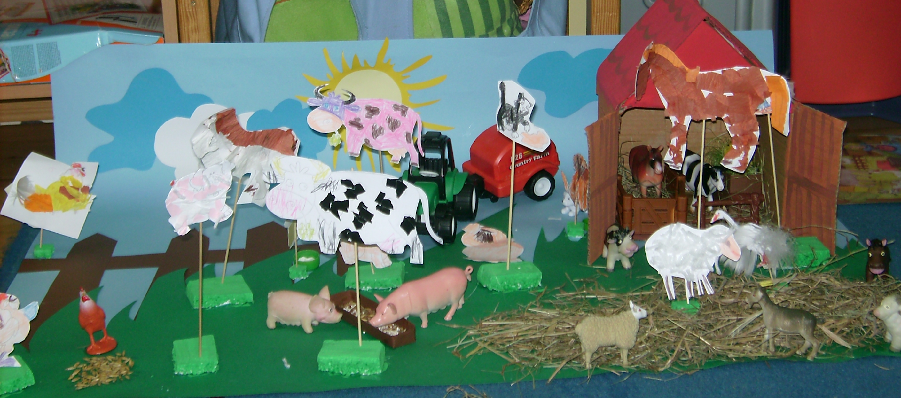
„Dzień dobry zwierzątka” - zabawa fabularyzowana usprawniająca narządy mowy.

Bardzo wcześnie rano wszystkie zwierzęta jeszcze smacznie spały. Kogut i kury w kurniku na grzędzie (oblizywanie czubkiem języka górnych zębów po wewnętrznej stronie), krowa i koń w oborze (unoszenie języka za górne zęby i cofanie go do podniebienia miękkiego), a piesek w budzie (język w przedsionku jamy ustnej, oblizywanie górnych zębów).
Pierwszy obudził się kogut, wyskoczył z kurnika (szerokie otwieranie buzi i wysuwanie języka nie dotykając o zęby), rozejrzał się po podwórku (kierowanie języka w kąciki ust, przy szeroko otwartych ustach), wyskoczył na płot (unoszenie języka nad górną wargę) i głośno zapiał – kukuryku!! Głośne pianie koguta obudziło kury, które zawołały - ko - ko – ko!! Na śniadanie kurki zjadły ziarenka (chwytanie ziarenek ryżu preparowanego wargami).
Obudził się też piesek, zaszczekał -hau hau, hau!! Pobiegał w koło podwórka (usta szeroko otwarte, oblizywanie warg ruchem okrężnym). Zmęczył się bardzo tym bieganiem i dyszy (wysuwanie szerokiego języka do brody).
Wyszedł także ze swej kryjówki kotek i zamiauczał - miau, miau!! Wypił mleczko z miseczki (wysuwanie języka nad dłońmi ułożonymi w kształcie miseczki).
W chlewiku świnka zaczęła potrącać ryjkiem drzwi (wysuwanie warg do przodu jak przy samogłosce u).
Krowa zaryczała - muu, muu!! A koń zaparskał, że też już nie śpi (parskanie, kląskanie).
A ty co mówisz wszystkim rano, gdy się obudzisz? (dzień dobry).

W CELU KONTYNUACJI ZACZĘTEGO W CIĄGU ROKU SZKOLNEGO PROJEKTU „Mały miś w świecie wielkiej literatury” SERDECZNIE ZAPRASZAMY DO ZERALIZOWANIA ZADAŃ Z NIM ZWIAZANYCH

Misiowa opowieść matematyczna
Mały Miś obudził się o siódmej rano i przeciągnął się, ziewając (o której obudził się miś?). Zamruczał sam do siebie: Ale jestem śpiący… Wstaję…Wstaję…ale zostanę jeszcze w łóżku dziesięć sekund (policzcie do dziesięciu). Włożył miękkie pantofle i ciepły szlafrok, na którym wyszyte były trzy kaczuszki (ile kaczuszek było wyszytych na szlafroku misia?). Misiowa Mama zawołała go na śniadanie. Przygotowała mu jedną, pyszną kanapeczkę. Na kromce chleba położyła jeden plasterek szynki, dwa mniejsze plasterki sera i trzy plasterki pomidora (z czego Misiowa Mama zrobiła kanapkę?). Tymek przypomniał sobie, że musi wziąć do przedszkola dziesięć, jednakowych przedmiotów, które będą służyć w przedszkolu jako liczmany. Mama rozejrzała się po kuchni i podała synkowi garść plastikowych zakrętek. Cała rodzina zbierała je, aby pomóc ciężko chorej dziewczynce. Świetnie! – ucieszył się Tymek i zaczął je liczyć. Jeden, dwa, trzy….Ależ mamusiu, tu jest dziewięć nakrętek! Mamusia zapytała: ile ci brakuje? (ile nakrętek brakuje?) i dodała dziecku brakującą nakrętkę. Kiedy Tymek liczył ponownie swoje nakrętki Miś wpadł na genialny pomysł – zrobi swoje własne, misiowe liczmany.
Do wszystkich dzieci – proszę o wykonanie wraz z dziećmi liczmanów: karteczek z cyframi np. na patyczkach, karteczek w kształcie wymyślonym przez dziecko, dorosłych, kolorowych, czarno-białych, z wykorzystaniem np. lizaczków, rolek po papierze toaletowym itp. Dzięki liczmanom będziecie mogli się świetnie bawić w różne matematyczne zabawy:
- policz i pokaż ile mamy okien w pokoju, policz i pokaż ile szklanek leży na stole,
-dziecko (lub dorosły) pokazuje liczman – znajdź rzeczy, których jest tyle ile wskazuje liczman,
-narysuj tyle kwiatków ile wskazuje liczman,
-podskocz tyle razy ile pokazuje liczman……….,
Jak zrobić liczmany, zabawy:
https://www.youtube.com/watch?v=Go7M_E7h0EA
PROSIMY ZAMIESZCZAĆ FOTORELACJE NA FACBOOKU

MIŁEJ I OWOCNEJ PRACY

